Мастер-класс «Добываю + применяю + оцениваю = ?».
Цель: познакомить с опытом работы по развитию функциональной грамотности младших школьников.
Задачи:
- познакомить участников с планом проведения мастер-класса, его целевыми установками;
- раскрыть содержание мастер-класса посредством ознакомления с разными типами заданий.
- показать практическую значимость использования разных типов заданий при работе с текстом
Ожидаемые результаты:
Участники мастер-класса получат знания о разных типах заданий по формированию функциональной грамотности младших школьников на уроках гуманитарного цикла и смогут использовать приобретенные знания в своей практике.
Методы и приёмы, используемые в ходе мастер-класса: диалоговое обучение (работа в парах), метод рефлексии.
Оборудование: компьютер, проектор, листы заданиями для работы.

Добрый день, уважаемые коллеги! Тема моего мастер-класса «Добываю + применяю + оцениваю»
Все мы уже понимаем, что задача системы образования главным образом состоит в формировании и оценке способности учащихся применять полученные в школе знания и умения в жизненных ситуациях.
И вы согласитесь, что наши педагоги дают сильные предметные знания. Однако результаты диагностических работ ВПР, ОГЭ, ЕГЭ, не всегда высоки.
Как вы думаете, почему?
(Педагоги отвечают: Задания этих диагностических процедур нацелены на оценку (проверку) сформированности функциональной грамотности. …..добавить, чтобы указать на, )
Я согласна с вами.
Недостатками сегодняшнего образования являются, то что ребята
- Недостаточно владеют смысловым чтением
- Не справляются с задачами на интерпретацию информации
- Затрудняются в решении задач, требующих анализа, обобщения
- Не умеют высказывать предположения, строить доказательства
- Недостаточно сформировано умение работать с моделями

Поэтому, я хочу вам показать, что нужно изменить в нашей деятельности, и ответ на вопрос, что в итоге мы получим, находится в этих двух шкатулках.

Начать решение обозначенной проблемы я хочу с притчи, которая известна с давних пор, но не потеряла актуальности и в наше время. Называется она «Чайная церемония».
«Сегодня изучите обряд чайной церемонии», – сказал учитель и дал своим ученикам свиток, в котором были описаны тонкости чайной церемонии.
Ученики погрузились в чтение, а учитель ушел в парк и сидел там весь день.
Ученики успели обсудить и выучить все, что было записано на свитке.

Наконец, учитель вернулся и спросил учеников о том, что они узнали.
- «Прополощи чайник кипятком», – с гордостью сказал первый ученик.
- «Положи чай в чайник» – добавил второй.
- «Кипящей водой залей чайник,» –подхватил третий.
Так ученики один за другим рассказали учителю все подробности чайной церемонии.
Только последний ученик ничего не сказал.

Он взял чайник, заварил в нем чай по всем правилам чайной церемонии и напоил учителя чаем.
- Твой рассказ был лучшим, – похвалил учитель последнего ученика.
- Учитель, но этот ученик вообще ничего не говорил, – заметил один из учеников.
- Практические дела всегда говорят громче, чем слова, – ответил учитель.

Коллеги, какие методические приёмы мы можем отметить в деятельности учителя?
Действительно, мудрости учителя можно позавидовать. Он понимал, что
умение применять знания в жизни, это самое главное, чему мы должны учить детей.

Притча «Чайная церемония» в переводе на современный язык, указывает на необходимость формирования функциональной грамотности.

Что же такое функциональная грамотность? (Слайд)
Сущность функциональной грамотности состоит в способности личности самостоятельно или в сотрудничестве осуществлять учебную деятельность и применять приобретенные знания, умения и навыки для решения жизненных задач в различных сферах человеческой деятельности, общения и социальных отношений (оформить страховку, счет в банке, выбрать удобный тариф, прочитать и выполнить требования инструкции, например по применению лекарств, заполнить анкету обратной связи и т.д.),
А функционально грамотная личность: это человек самостоятельный, познающий и умеющий жить среди людей, обладающий определёнными качествами, ключевыми компетенциями. (Искать. Изучать. Думать. Сотрудничать. Оценивать.)

Сущность функциональной грамотности школьника заключается в готовности его
- Добывать информацию
- Применять её в жизни
- Оценивать себя
------------------------------------------------
- А что мы получим в итоге, узнаем в конце нашего мастер-класса.
Давайте вместе с вами пройдем все эти этапы.
Вашему вниманию представлена задача. прочитайте её.
У Коли было 20 рублей, у Миши 25 рублей. Сколько шариков они могут купить, если шарик стоит 5 рублей?
Как вы думаете интересно ли ребятам решать такие задачи? Я вас услышала

Я предлагаю обратиться к следующей задаче. прочитайте её
Однажды Хрюша и Степашка на День рождения решили приготовить салат "Оливье". Хрюша отправился в магазин за продуктами, ему нужно было посчитать какую сумму денег взять с собой.

Продукты | Количество
Картофель | 6 штук
Морковь | 2 штуки
Лук репчатый | 2 штуки
Маринованные огурцы | 1-2 штуки
Изучите таблицу, требует ли эта задача поиска дополнительной информации? Ответы
Из каких источников мы можем найти недостающую информацию? (Интернет, буклеты магазинов ....)
При этом можно ребят разделить на группы и посмотреть, воспользуются ли ребята предложенными скидками магазина, и чья группа окажется экономной.
Какое из заданий имеет практическое применение в жизни? Первая с шарами или вторая?
Я согласна с вами, второе задание формирует математическую грамотность школьников, учит их поиску информации.
Перейдём к следующему заданию.
На одном из уроков по курсу «Окружающий мир» ученикам предлагается такое задание: Прочитайте

• Проставь номера месяцам по порядку следования в году.
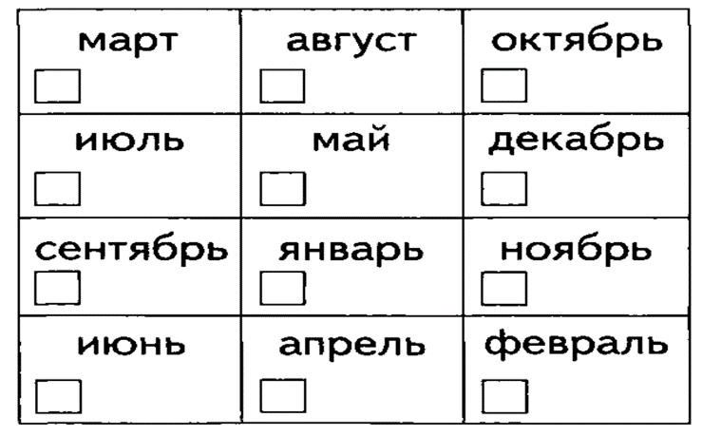
По вашему мнению, а это задание интересно школьникам?
Когда я задала вопрос своим ученикам, где они могут применить эти знания, ответ был банальным: записать число в классной и домашней работе, знать какая сегодня дата.
Я тогда задумалась и изменила его, чтобы оно было практико-ориентированным заданием.

(ЗАДАНИЕ НА СЛАЙДЕ)
Практическое занятие. Раздаю раздаточный материал.
Вам нужно как можно больше добыть информации из предложенных материалов и предложить для чего нужна эта информация в жизни?

МОЛОКО
ПОЧТОВЫЙ ШТЕМПЕЛЬ
БИЛЕТ В ЦИРК

Какое из заданий имеет практическое применение в жизни? Я думаю вы уже и забыли, какое было первое задание! Где нужно расположить месяцы в порядке следования их в году.

Я согласна с вами, второе задание формирует естественнонаучную грамотность школьников, учит их добывать и применять полученную информацию в жизни.
Переходим к следующему заданию, но уже по формированию читательской грамотности.
Разные тексты
В начальной школе мы учим детей различать типы текстов, но не учим их работать с деловыми бумагами, с которыми школьники сталкиваются уже в начальной школе.
Как вы считаете имеет ли это задание практическое применение?
Прочитайте это задание.
Удивительно, но мне не пришлось вас просить выполнить это задание.
Обратимся к следующему заданию, выполните его.
Интересно вам было выполнять его? Я вас услышала
А вот следующее задание. Прочитайте его.

Твой младший брат написал сочинение «Как я провёл зимние каникулы». Когда ты прочитал его, то обнаружил, что брат не знает, как обозначаются «комнаты» в разных учреждениях.
Какое задание вам было выполнять интереснее и почему? Лексическое значение слов

Приведенные выше задания нужно использовать как элемент на уроках, я тоже использовала такие задания, когда давала открытый урок математики в 1 классе

Но существует много различных форм проведения занятий на формирование функциональной грамотности длительных по времени (деловая игра, проектная деятельность) их можно использовать во внеурочной деятельности. Мною была использована деловая игра, на открытом внеклассном мероприятии в 4 классе.
Задания на формирование функциональной грамотности, есть на некоторых цифровых платформах. Например, в Яндекс.Учебнике. И наконец, ОЭСР (Организа́ция экономи́ческого сотру́дничества и разви́тия) приглашает воспользоваться возможностью взаимного обучения, вступив в сообщество исследования «PISA для школ». Этот онлайн-форум позволяет всем участникам обмениваться опытом, задавать вопросы, получать советы, участвовать в дискуссиях.

Заканчивая мастер-класс, оцените его значимость для себя:

Зелёной карточкой вы показываете, что готовы перестраиваться, работать по новому
Жёлтым карточкой покажите, что вы готовы работать по новому, но вам нужна дополнительная подготовка.
Ну и красным вы покажете, что будете работать, как и работали раньше.
Результаты меня радуют, теперь я вижу, что вы готовы работать по-новому.
Чему мы должны учить своих детей. Добывать, применять, оценивать
А к чему готов такой ученик, мы ответим выбрав одну из шкатулок. Открывают шкатулку

Итог нашего мастер-класса, что мы должны развивать функционально-грамотную личность.
Спасибо за внимание!!!

